20. März

Mit Anmut

Im Jahre 1960 wurde einem schwarzen Lehrerehepaar in Birmingham, Alabama, USA, eine Tochter geboren. Da die Eheleute klassische Musik liebten und das Baby einfach zu süß war, nannten sie es Con dolcezza – lieblich im Vortrag oder auch: mit Anmut. Unglücklicherweise paßten sie nicht auf, als der – natürlich weiße – Standesbeamte, der keine Ahnung von klassischer Musik hatte, sich verschrieb und in dem handschriftlich ausgefüllten Formular das c in dolcezza für ein e hielt – und so hieß das kleine Mädchen fortan Condoleezza. Als sie drei war, explodierte in einer „schwarzen“ Kirche der Stadt eine Bombe, die vier kleine Mädchen tötete. Condi, wie ihr späterer Boss sie meist liebevoll nannte, lernte früh, daß man als schwarzes Mädchen nicht nur doppelt, sondern viermal so gut sein mußte wie ein weißer Junge. Sie lernte nicht nur hervorragend Klavierspielen, sondern war so klug, daß sie schon mit siebzehn aufs College ging, mit neunzehn ihren Bachelor machte und mit vierundzwanzig Professorin an der weltberühmten Stanford-Universität wurde. Bald saß sie in den Vorständen oder Aufsichtsräten der Chevron Corporation, der Charles Schwab Corporation, der William and Flora Hewlett Stiftung, der University of Notre Dame, dem Internationalen Beirat der Firma J.P. Morgan and dem Kuratorium des San Francisco Symphony Orchestra. Außerdem wurde sie in die Vorstände der Transamerica Corporation, von Hewlett Packard, der Carnegie Corporation und der Rand Corporation berufen und gehörte noch manchen anderen Gremien an – und wegen ihrer Verdienste um die Erdölindustrie trägt sogar ein Riesentanker ihren Namen am Bug. Sie wurde Expertin für Fragen der Sowjetunion und Europas überhaupt, beriet den Präsidenten bei den Verhandlungen mit dem sowjetischen Präsidenten, kam mit dem nächsten Präsidenten, den fast alle Schwarzen wählten, nicht so gut klar, wohl aber mit dem übernächsten, dem Sohn des vorletzten, und wurde seine erste Beraterin in Fragen der nationalen Sicherheit. Und da die nationale Sicherheit es gebot, eine kleine Militärdiktatur im Nahen Osten zu besetzen, um den immer noch wachsenden Erdölbedarf der Vereinigten Staaten zu sichern, gab es einen Krieg, der mehr als 4.421 amerikanische und 318 Soldaten der verbündeten Truppen, 348 Journalisten aus aller Herren Länder und ungefähr – so genau wurde da nicht Buch geführt – sechstausend Wüstenkrieger (und -innen) und natürlich auch Zehntausende weiterer Araber – 50.000? 100.000? – Männer und Frauen, Alte und Kinder – das Leben kostete.
Hätte man nun die Kleine Con brio oder Fortissima genannt: wäre sie dann – umgekehrt – ein Friedensengel geworden?

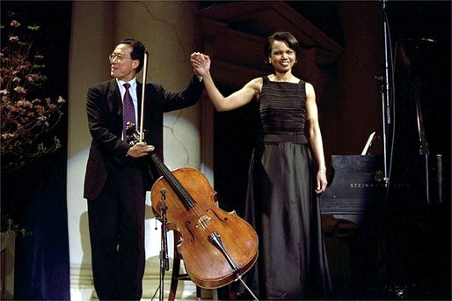

Cellist Yo-Yo Ma and Condoleezza Rice after performing a duet to a Brahms sonata in Washington, DC, April 22, 2002.

20. März 2003:
Der sogenannte Zweite (nach anderer Zählung der Dritte) Golfkrieg beginnt

